2022年枣庄市初中学业水平考试
地理
一、选择题，共36分
读某日太阳光照示意图，完成问题。
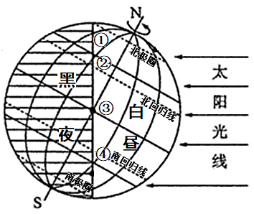
1. 此时为北半球的____节气（ ）
A. 春分 B. 夏至 C. 秋分 D. 冬至
2. 这一天，白昼最长的是（ ）
A. ①地 B. ②地 C. ③地 D. ④地
3. 图中①地位于④地的____方向（ ）
A. 正北 B. 西北 C. 西南 D. 东北
【答案】1. B 2. A 3. B
【解析】
【1题详解】
读图可知，此时北极圈内全部出现极昼现象，所以太阳直射北回归线，故此时是北半球的夏至日。故选B。
【2题详解】
读图可知，此时北极圈内全部出现极昼现象，太阳光直射北回归线，北半球纬度越高昼越长、夜越短，在北极圈以北地区出现极昼现象，南半球纬度越高昼越短、夜越长，南极圈 以南地区出现极夜现象。故①地昼最长，选A。
【3题详解】
首先，①地位于北半球，④地南半球，①地位于④地的北方。其次，①地所在的纬线在④地所在纬线的西侧，①地位于④地的西方。综合思考，①地位于④地的西北方向。故选B。
【点睛】太阳直射北回归线时，即6月22日，此时是北半球的夏季，北回归线及其以北地区正午太阳高度最大，北极出现极昼现象；而南半球则是冬季，南极出现极夜现象。北极圈以内：极昼，昼长24小时。赤道：12小时。南极圈内：0小时。
家住枣庄的小明于2021年11月在上学的路上看到城市行道树、路灯及道路标识牌（如下图所示）。该树是枣庄主要的行道树种，树上叶子多数已落去，个别枝杈开始发黄。据此完成下面小题。
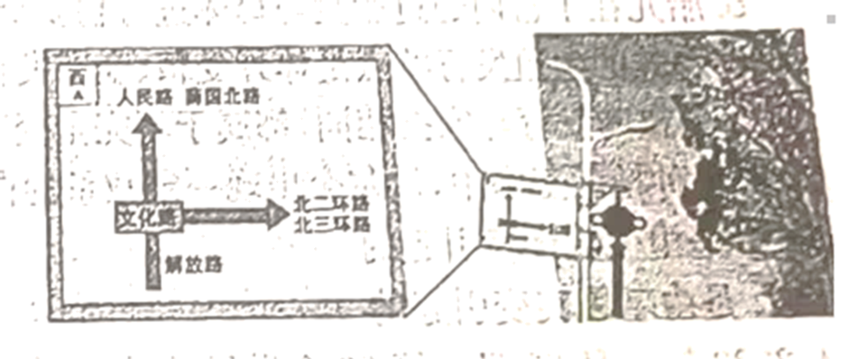
4. 枣庄的自然植被属于（ ）
A. 针叶林 B. 常绿阔叶林 C. 落叶阔叶林 D. 常绿硬叶林
5. 小明依据道路标识牌，作出的正确判断是（ ）
A. 正走在解放路上 B. 不远处有个十字路口
C. 正在向东行走 D. 过路口直行先经过薛国北路
【答案】4. C 5. A
【解析】
【4题详解】
根据材料，“个别枝杈开始发黄”，说明该地区植被冬季落叶。针叶林多属于常绿林种，即使在冬季的影响上，色调仍然表现为绿色，不符合题干描述信息，故A错误；常绿阔叶林是亚热带湿润地区的典型植被，常绿阔叶林群落外貌终年常绿，故B错误；落叶阔叶林冬季落叶、夏季葱绿，符合材料中描述信息，故C正确；常绿硬叶林属于地中海气候下的典型植被，为常绿乔木或灌木群落，冬季不会落叶，故D错误。故选C。
【5题详解】
读图可知，小明正在解放路上，前面道路是文化路，再向前走是人民路、薛国北路，文化路向右通过北二环路、北三环路，故A正确；根据路牌显示，文化路向左没有路，所以向前不远处是一个丁字路口，而非十字路口，故B错误；根据路牌左上方显示的方向可以知道，目前正在向西方行驶，故C错误；过路口直行，先经过人民路，后经过薛国北路，故D错误。故选A。
【点睛】热带雨林气候对应的植被类型为热带雨林，植被终年常绿；热带草原气候典型植被为热带草原，湿季草原一片葱绿，干季草原一片枯黄；热带季风气候典型植被为热带季雨林，树木旱季有落叶现象；热带沙漠气候，典型景观为热带沙漠；亚热带季风和湿润气候典型植被为亚热带常绿阔叶林，终年常绿；地中海气候典型植被是亚热带常绿硬叶林，叶片常绿坚硬，机械组织发达，常有茸毛，不具光泽，呈深灰绿色或退化成刺；温带季风气候与温带海洋性气候典型植被为温带落叶阔叶林，冬季落叶、夏季葱绿；温带大陆性气候，典型植被是温带草原、荒漠；极地气候（苔原气候和冰原气候）典型植被是：寒带苔原、荒漠（冰雪裸地）。
读M国及其周边区域略图，完成下面小题。
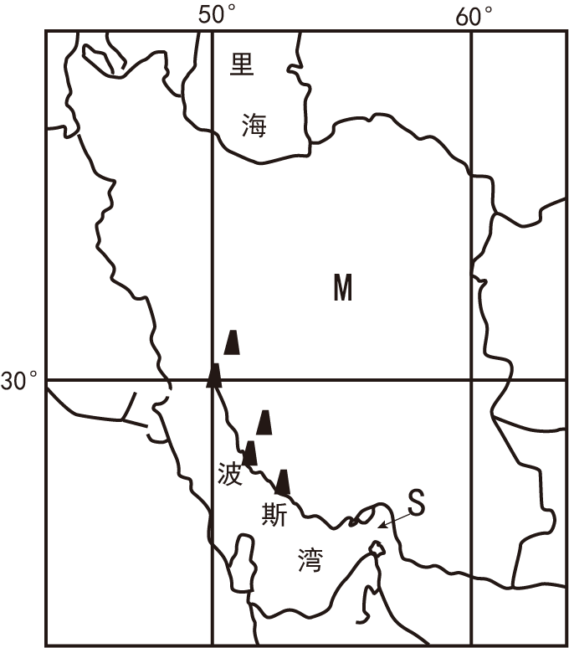
6. 下列关于M国地理位置的叙述，正确的是（ ）
A. 30°S纬线穿过 B. 南北临海 C. 位于西亚 D. 位于阿拉伯半岛
7. 下列关于M国地理特征的叙述，正确的是（ ）
A. 临近海洋，降水丰富 B. 石油资源丰富 C. 居民主要为阿拉伯人 D. 属于发达国家
8. 图中海峡S为（ ）
A. 曼德海峡 B. 马六甲海峡 C. 英吉利海峡 D. 霍尔木兹海峡
【答案】6. C 7. B 8. D
【解析】
【6题详解】
读图可知，M国是伊朗，属于西亚，30°N纬线穿过，A错误；北临里海，里海不是海，是世界最大内陆湖，南临波斯湾，B错误；属于中东主要产油国家，位于西亚，C正确；阿拉伯半岛上的国家主要有沙特阿拉伯、也门、阿曼、阿拉伯联合酋长国、科威特等，伊朗不属于阿拉伯半岛，D错误。故选C。
【7题详解】
伊朗北临里海，属于西亚，为热带沙漠气候，终年炎热干燥，降水稀少，A错误；伊朗是中东主要产油国之一，石油资源丰富，B正确；伊朗和很多阿拉伯国家一样，属于西亚、同属于以伊斯兰教为主的国家，但它不是阿拉伯国家，居民主要是波斯族人构成，C错误；属于发展中国家，D错误。故选B。
【8题详解】
读图可知，中东石油主要分布在波斯湾及其沿岸国家，输往不同国家和地区，经过霍尔木兹海峡，该海峡被称为“世界油阀”。故选D。
【点睛】世界长期热点地区—中东。中东作为热点原因：地理位置优越、石油资源丰富、水资源匮乏、民族宗教矛盾等。
在我国广大农村地区，随着生活能源消费结构的逐步改善，秸秆利用问题日益突出、读秸秆利用方式示意图，完成下面小题。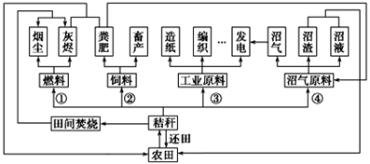
9. 既有利于改善生活能源消费结构、又有利于提高土壤肥力秸秆利用方式是（ ）
A. ① B. ② C. ③ D. ④
10. 在农田里大面积焚烧秸秆的主要危害是（ ）
A. 引发大气污染 B. 降低土壤肥力
C. 减少工业原料 D. 阻碍农村能源结构调整
【答案】9. D 10. A
【解析】
【9题详解】
由图可知，①只能提供生活能源，不会提高土壤肥力，故A错误；②只能提高土壤肥力，不能提供生活能源，故B错误；③只能提供生活能源，不能提高土壤肥力，故C错误；④将秸秆作为制取沼气的原料，提供生活能源，而沼渣和沼液作为肥料还田，可提高土壤肥力，故D正确。故选D。
【10题详解】
农作物秸秆中含有氮、磷、钾、碳氢元素及有机硫等，经不完全燃烧会产生大量氮氧化物、二氧化硫、碳氢化合物及烟尘，在阳光作用下还可能产生二次污染物臭氧等，对空气污染严重，故A正确；焚烧产生的草木灰的确是一种肥料，故B错误；农田秸秆并非工业主要原料，故不会产生很大危害，故C错误；农村能源结构的调整并不会因为农田里大面积焚烧秸秆而受到影响，故D错误。故选A。
【点睛】大面积焚烧秸秆除了题目中提到的引发大气污染，还有诸多危害如引发火灾、引发交通事故等，因此应当禁止露天焚烧秸秆，采用其他方式对秸秆进行综合利用。
读长江经济带空间结构示意图，完成下面小题。
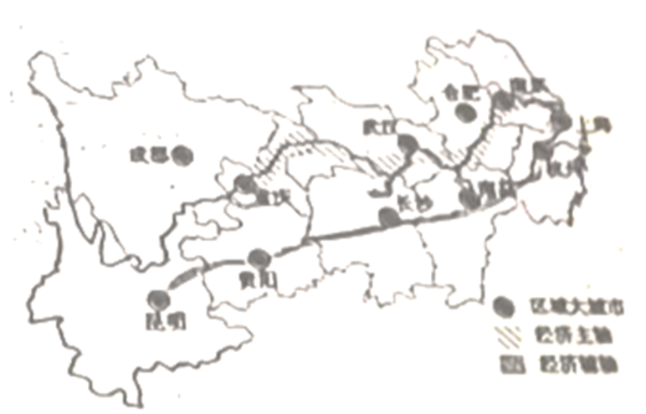
11. 长江经济带的龙头、核心城市是（ ）
A. 重庆 B. 武汉 C. 南京 D. 上海
12. 长江经济带空间结构中的经济辅轴的分布规律是（ ）
A. 沿长江干流分布 B. 沿长江支流南北延伸
C. 沿沪昆铁路线分布 D. 沿海分布
13. 长江经济带最早可能实现（ ）
A. 行政区划统一 B. 区域市场一体化 C. 文化习俗统一 D. 产业政策一体化
【答案】11. D 12. C 13. B
【解析】
【11题详解】
上海市位于我国东部沿海与长江沿岸国家重点开发“T”字型轴线交汇处，面临建设长江经济带国家战略带来的重大新机遇，肩负着承东启西，推动我国东中西部联动发展的重任，承载着发挥长江经济带建设龙头作用的厚望。同时还肩负着带领长江经济带协调发展、联动发展、可持续高效发展的重任。故选D。
【12题详解】
认真审题，注意题干要求是长江经济地带辅轴“的分布规律;在图中找出“经济辅轴”，可以看出该辅轴没有沿长江干支流分布，而基本沿沪杭浙赣湘黔贵昆线分布，故选项C正确。故选: C。
【13题详解】
行政区划是国家为便于行政管理而分级划分的区域。不会随意变更，A错误；长三角地相依、业相近、文相通、人相亲，是我国市场化水平较高、城市梯队分布合理、产业链供应链相对完备的区域之一。而且，区域一体化市场建设始终是贯穿于长三角一体化进程中的鲜明主线。B正确；我国是一个强大文明的国家，尊重本国文化，尊重本国各地风俗饮食文化。C错误；不同地区产业政策应根据实际情况进行调整，因地制宜地发展经济。D错误。故选B。
【点睛】以上海、南京、杭州为中心的沪宁杭工业基地，是长江经济地带上最重要的经济区域。发展的有利条件：①水源充足；②地形平坦；③水陆交通便利；④劳动力丰富；⑤工农业基础好；⑥技术力量雄厚；⑦工业协作条件好；⑧市场广阔；⑨地理位置优越。发展的不利条件：能源、资源缺乏；污染严重；用地紧张。
读美国本土工农业分布图，完成下面小题。
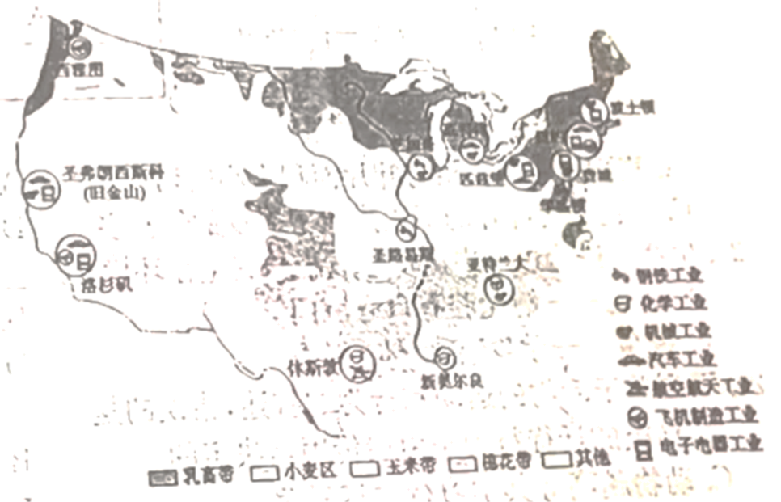
14. 邻近城市密集区的农业带（区）是（ ）
A. 小麦区 B. 乳畜带 C. 玉米带 D. 棉花带
15. 根据图中信息，下列工业城市与其主要工业部门搭配正确的是（ ）
A. 西雅图——汽车工业 B. 旧金山——飞机制造工业
C. 洛杉矶——化学工业 D. 休斯敦——航空航天工业
16. 20世纪50年代开始，美国东北部传统工业出现衰落，其主要原因是（ ）
①劳动力成本上升；②环境污染严重；③生产向国外转移；④自然资源枯竭
A. ①②③ B. ①③④ C. ②③④ D. ①②③④
【答案】14. B 15. D 16. A
【解析】
【14题详解】
读图可知，美国城市密集区域在美国的东北部五大湖附近，而小麦区位于美国的中部和北部，故A错误；乳畜带位于美国东北部，五大湖附近，故B正确；玉米带位于美国中部，乳畜带边缘，距离密集区有一定距离，故C错误；棉花带位于美国南部，附近的城市只有新奥尔良，距离东北部城市密集区域较远，故D错误。故选B。
【15题详解】
读图可知，西雅图附近分布的是飞机制造工业，故A错误；旧金山附近分布的是汽车工业、电子电器工业、机械工业等，故B错误；洛杉矶附近分布的是汽车工业、飞机制造工业、电子电器工业，故C错误；休斯顿附近分布的是化学工业、航空航天工业，故D正确。故选D。
【16题详解】
美国由于是发达国家，所以劳动力成本相比较发展中国家较高，故①正确；美国东北部传统工业依托其丰富的煤铁资源发展钢铁工业，因此造成环境污染严重，故②正确；美国的传统工业面临国际上日本、西欧和一些新兴的发展中国家的竞争中呈衰落状态，这使得美国国内的钢铁、汽车、化工等基础工业和机械制造业中的一些部门停滞下来，故③正确；美国东北部工业区，煤铁资源丰富，并且有丰富的淡水资源，故④错误。故选A。
【点睛】美国乳畜带分布的原因有以下几点：靠近东北部工业区，人口密集，靠近市场，乳畜产品需求量大；气候温和、草类茂盛、优良草场多等
读北京市周边等高线地形图，完成下面小题。
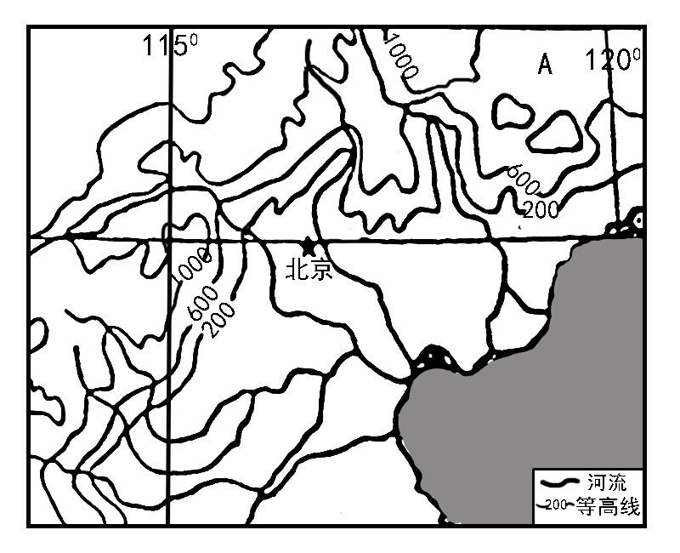
17. 图示区域的总体地势特征是（ ）
A. 南高北低 B. 东高西低 C. 西北高、东南低 D. 东南高、西北低
18. 图中西部山脉的走向是（ ）
A. 东西走向 B. 南北走向 C. 西北——东南走向 D. 东北——西南走向
【答案】17. C 18. D
【解析】
【17题详解】
读图分析，图示区域河流大致由东南流向西北，所以图示区域的总体地势特征是东南高、西北低。故选D，ABC错误。
【18题详解】
读图分析，在有经纬网的地图上要根据经纬网确定方向，判断图中上北下南，左西右东。山脉走向是指山脉在地表总体或大致的延伸方向。所以图中西部山脉的走向是东北——西南走向。故选D，ABC错误。
【点睛】面对地图，通常是“上北下南，左西右东”。在这个基础上，还可以再确定出东北、西北、东南、西南。在有指向标的地图上，要按照指向标判读方向。在有经纬网的地图上要根据经纬网确定方向。
二、非选择题共64分
19. 图A为山东省的地形与河流分布图，图B为广东省的地形与河流分布图。读图完成下列问题。
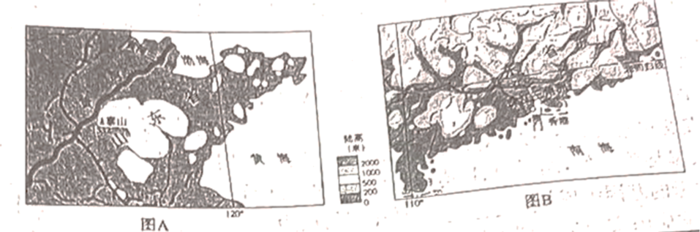
（1）据图A、B，把下面的表格补充完整。
自然要素  区域名称 | 地形 |  | 气候 |  | 河流
自然要素  区域名称 | 相同点 | 不同点 | 相同点 | 不同点 | 相同点 | 不同点
山东省 | 类型多样 | ____ | ____ | ____ | 外流河 | 含沙量大
广东省 | 类型多样 | 以山地、丘陵为主 | ____ | 湿热 | 外流河 | ④____

（2）据图A、B，联系所学知识，判断山东省和广东省的人类活动是否真实。如果真实，请在括号内打“√”；如果不真实，请在括号内打“×”。
⑤两省的人口稠密，并且分布非常均衡。____
⑥两省的海岸线漫长，多优良港口，海运便利。____
⑦两省的耕地面积广大，都以水田为主。____
⑧两省的经济发达，制造业都高度集中于河口三角洲地区。____
【答案】（1） ①. ①以平原、丘陵为主 ②. ②都属于季风气候或雨热同期 ③. ③暖湿（温暖湿润）或夏季高温多雨、冬季寒冷干燥 ④. ④含沙量小或无结冰期或年径流量大
（2） ①. × ②. √ ③. × ④. ×
【解析】
【分析】本题以山东省和广东省为材料，设置两个小题，涉及两地的地形、气候、河流和人类活动等相关知识，考查学生对相关知识的掌握程度。
【小问1详解】
读图可知，山东省主要以平原和丘陵为主；山东省为温带季风气候，广东省以亚热带季风气候；两地气候均为季风气候，雨热同期；山东省以温带季风气候为主，夏季高温多雨，冬季寒冷干燥，不同于广东省的湿热，山东省主要是温暖湿润；广东省以山地丘陵为主，亚热带季风气候，植被较多，涵养水源能力较强，河流含沙量小。
【小问2详解】
两省的人口稠密，并且分布较为均衡，而不是非常均衡，打×；两省都位于我国沿海地区，海岸线漫长，多优良港口，海运便利，打√；山东省以旱地为主，主要粮食作物是小麦，广东省以水田为主，主要粮食作物是水稻，打×；山东省工业主要分布在胶东半岛、京沪铁路沿线地区，打×。
20. 阅读图文材料，完成下列问题
雅库茨克市位于勒拿河下游，是俄罗斯著名的内河港口，可以直航北冰洋沿岸的季克西港俄罗斯为了完善西伯利亚的基础设施，计划建设由雅库茨克纵向联通中国东北的铁路线（如左下图示）。右下图示意雅库茨克气温与降水量资料。
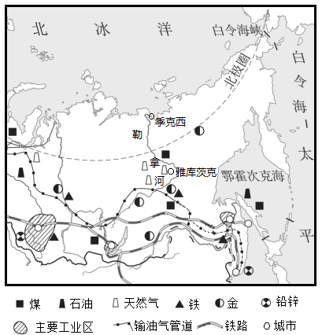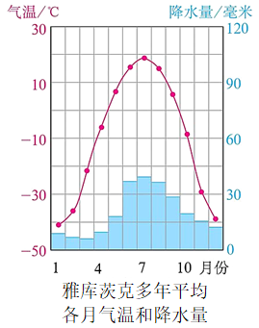
（1）雅库茨克港吞吐量最大季节是____，并简要分析其自然原因____。
（2）简述铁路建设过程中可能遇到的困难。
（3）说明铁路建成后对雅库茨克经济的促进作用。
（4）未来从雅库茨克运往大连的主要货物最有可能是____。
（5）A城市是____，简要分析该城市对外开放的区位优势____。
【答案】（1） ①. 夏季 ②. 夏季气温高，河流解冻；夏季河流处于汛期，水位上涨。
（2）地形复杂；气候寒冷；冻土广布；劳动力资源少。
（3）可以陆河联运，增加货物运量，形成交通枢纽；有利于资源优势转化为经济优势；有利于加强与中国东北的联系。
（4）煤炭；木材；铁矿石；有色金属
（5） ①. 符拉迪沃斯托克或海参歲濒临太平洋 ②. 临近中国、日本、韩国等发达经济体，有利于吸引外资和引进先进技术。
【解析】
【分析】本大题以俄罗斯雅库茨克图文资料为依据，设置五道小题，涉及航运、铁路、经济、城市、区位优势等相关内容，考查学生区域认知核心素养。
【小问1详解】
雅库茨克港位于勒拿河流域，所处纬度高，河流结冰期长，港口运输量集中在夏季，6-8月夏季气温高，河流解冻；夏季河流处于汛期，水位上涨，货物吞吐量最大。
【小问2详解】
俄罗斯地广人稀，地形复杂；并且绝大部分土地位于高寒地带，尤其是进入冬季后，这里气温非常低，气候寒冷；冻土广布；劳动力资源少等问题。冬季寒冷漫长，施工条件差；气温年较差大，表层冻土冬冻夏融，施工难度大，或全球气候变暖，冻土活动加剧，施工难度大。
【小问3详解】
雅库茨克市作为陆河联运路线上河运连接铁路的交通枢纽，是货物集散、周转之地；服务于货物集散的装卸、包装、批发和零售等便会在此集聚，促进服务业的发展；与货物相关的制造业也会在此集聚，促进工业的发展。
【小问4详解】
雅库茨克港位于俄罗斯东北亚地区，该地区森林资源和天然气、煤、铁、金等矿产资源丰富，从雅库茨克港运往大连港的主要货物是木材、金属矿和煤炭。
【小问5详解】
读图可知，A城市是是位于太平洋沿岸的港口城市符拉迪沃斯托克或海参歲。海参崴三面临海，货物吞吐量是为全俄之首；是天然深水港，水面常年平稳，很少有大风大浪；海参崴地处于韩国，中国，俄罗斯，日本四国的一个重要海上交通十字枢纽，有利于吸引外资和引进先进技术。。
21. 阅读图文材料，完成下列问题。
材料一习近平总书记指出，青藏高原是世界屋脊、亚洲水塔，是地球第三极，是我国重要的生态安全屏障、战略资源储备基地，是中华民族特色文化的重要保护地。
材料二青藏高原地形图（图a）及三江源国家公园示意图（图b）。
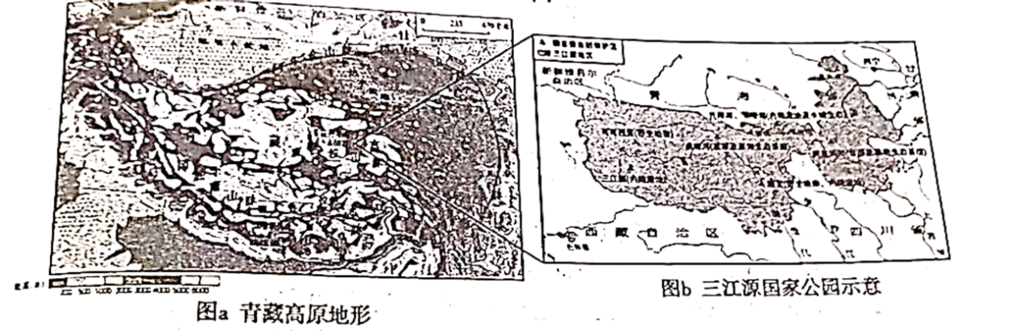
青藏高原是地球上最年轻的高原，生态系统十分脆弱。
（1）科学家发现青藏高原以每年7~30毫米的速度向北和向东移动。运用板块构造学说，解释这一现象。
（2）以三江源国家公园为例，说明保护青藏高原的地理意义。
拉萨是著名的旅游胜地，恢宏的古代建筑群和独特的藏族风情吸引着世界大量游客慕名而来。
（3）列举一处位于拉萨，被列人世界文化遗产的著名建筑。
（4）拉萨当地的藏族同胞：穿藏袍、住碉房、吃糌粑。结合下面三幅图片，分析这三种生活习惯与当地自然环境的关系。
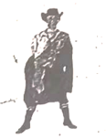  ①藏袍藏族传统服饰，袖子可以自由穿脱。 | 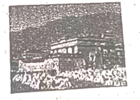  ②碉房具有平顶、窗小、墙厚的特点。 | 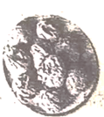  ③糌粑以青稞粉为主要原料做成的主食。

雅鲁藏布江的水能蕴藏量在中国仅次于长江；有巨大的开发潜力。
（5）简要分析雅鲁藏布江水能资源丰富的原因。
（6）你是否赞同对雅鲁藏布江水能实施大规模开发，请表明态度并说明理由。
【答案】（1）青藏高原是由欧亚板块和印度洋板块挤压隆起形成，目前还处于不断运动中。
（2）保护高原湿地（湖泊、沼泽）；保护生物多样性；保护大江大河发源地。
（3）布达拉宫或大昭寺或罗布林卡
（4）①藏袍为了适应高原气温日较差较大的特点；②碉房为了适应高原气温低、降水少、风大的特点；③河谷地带海拔低、水热条件较好，主要种植青稞等农作物。
（5）地势起伏大，河流落差大；冰雪融水和大气降水丰富，河流年径流量大。
（6）赞同带动当地社会经济发展；缓解我国能源紧张状况；改善我国能源消费结构。不赞同生态环境脆弱，一旦破坏很难恢复；开发难度大，投入成本高。
【解析】
【分析】本题以青藏高原相关背景、青藏高原地形图及三江源国家公园示意图为材料，涉及板块运动的影响、青藏高原生态环境的保护及其意义、青藏地区自然资源开发等，考查学生读图分析能力和区域认知能力。
【小问1详解】
青藏高原位干印度洋板块和亚欧板块的碰撞挤压边界，由于印度洋板块持续向东北方向移动，使得亚欧板块受挤压，位干两大板块交界处的青藏高原持续向北、向东运动。
小问2详解】
三江源地区是黄河、长江、澜沧江的源头，是中国重要的湿地生态系统，是河流的发源地，因此建立三江源国家公园恢复和改善生态环境，保护湿地生态系统；保护濒危野生动植物；维护生物多样性；有效提升水源涵养功能，增加大河源头供水量等。
【小问3详解】
布达拉宫是一座宫堡式建筑群，最初是吐蕃王朝赞普松赞干布为迎娶文成公主而兴建。1994年，布达拉宫被列为世界文化遗产。大昭寺位于拉萨老城区中心，是一座藏传佛教寺院，是藏王松赞干布建造，拉萨之所以有“圣地”之誉，与这座佛像有关。罗布林卡属全国重点文物保护单位，位于西藏拉萨西郊。
【小问4详解】
①藏袍为了适应高原气温日较差较大的特点，藏民习惯在天气冷的时候，早晚把藏袍裹得紧紧的；中午天热的时候脱一只袖子，有时候就把两只袖子都脱下来绑在腰上。②碉房为了适应高原气温低、降水少、风大的特点，碉房窗小可防风、避寒，位于高原山区,石材丰富，建于阳坡，便于采光取暖；光照充足，平顶可晾晒食物。③河谷地带海拔低、水热条件较好，主要种植青稞等农作物；糌粑是将青稞洗净、晾干、炒熟后磨成的面粉，食用时用少量的酥油茶、奶渣、糖等搅拌均匀，用手捏成团即可。
【小问5详解】
雅鲁藏布江流域受西南季风影响，夏季降水丰富，加上流域内有众多的雪山冰峰，夏季冰雪融水量大，所以河流径流量大。大峡谷河段河流落差巨大，形成丰富的水能资源。
【小问6详解】
对雅鲁藏布江水能实施大规模开发，我赞成，理由西南暖湿气流带来大量降水，且落差大，水能资源丰富；峡谷地带、建坝工程量小；我国能源消费以煤炭为主，清洁能源市场大；带动藏区经济发展(防洪、灌溉、旅游等综合效益)。我不赞成，理由是地形起伏大，交通不便，建设难度大；生态环境脆弱，建水电站后难以恢复；地质结构不稳定，易诱发地震、滑坡等地质灾害；人烟稀少，当地电能市场狭小，且电能输出难度大；属于国际河流，可能引发国际纠纷。

